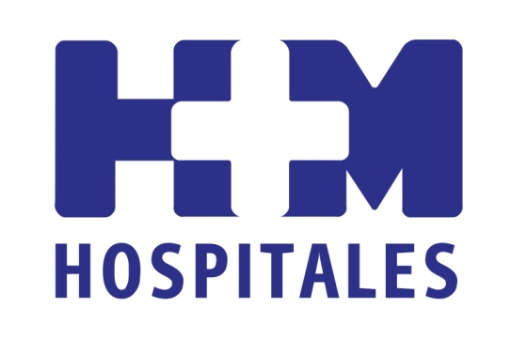

El nuevo centro de HM Hospitales, ubicado en Móstoles, empezará a funcionar en otoño del 2014 y creará 450 puestos de trabajo

COMIENZAN LAS OBRAS DEL HOSPITAL HM UNIVERSITARIO PUERTA DEL SUR, QUE ALBERGARÁ EL CENTRO INTEGRAL DE NEUROCIENCIAS A.C (CINAC)

- HM Universitario Puerta del Sur estará ubicado en Móstoles con el propósito de acercar su modelo de excelencia sanitaria a la población de esta área de la Comunidad de Madrid, cuya zona de influencia supera el millón de habitantes, y se convertirá en referencia de oferta hospitalaria para los cerca de 250.000 usuarios de sanidad privada que hay en la zona

- Este hospital albergará el Centro Integral de Neurociencias A.C. (CINAC), un proyecto pionero de asistencia sanitaria horizontal, alrededor del paciente, en el campo de las Neurociencias, que integrará la actividad investigadora y docente para aplicar una medicina personalizada que pretende ser referencia nacional en esta especialidad para el diagnóstico y tratamiento de las enfermedades neurodegenerativas y neurofuncionales, Psiquiatría y que estará a la vanguardia en la Cirugía del comportamiento

- Sus instalaciones estarán equipadas con tecnología de vanguardia para la detección de todo tipo de enfermedades, incluyendo el primer PET–RMN integrado en nuestro país

- En total habrá 140 camas que, gracias a la gran capacidad de ampliación de HM Universitario Puerta del Sur, se podrán incrementar hasta las 220

- Este nuevo centro será universitario gracias al acuerdo existente entre HM Hospitales y la Universidad CEU San Pablo, por lo que anexo a HM Universitario Puerta del Sur se construirá un complejo dedicado a la Docencia y a la Investigación básica y traslacional

Madrid, 10 de junio de 2013. Hoy empiezan las obras de HM Universitario Puerta del Sur, el nuevo centro de HM Hospitales, que estará operativo en otoño de 2014.

HM Universitario Puerta del Sur estará ubicado en Móstoles con el propósito de acercar su modelo de excelencia sanitaria a la población de esta área de la Comunidad de Madrid, cuya zona de influencia supera el millón de habitantes, y se convertirá en referencia de oferta hospitalaria para los cerca de 250.000 usuarios de sanidad privada que hay en la zona.

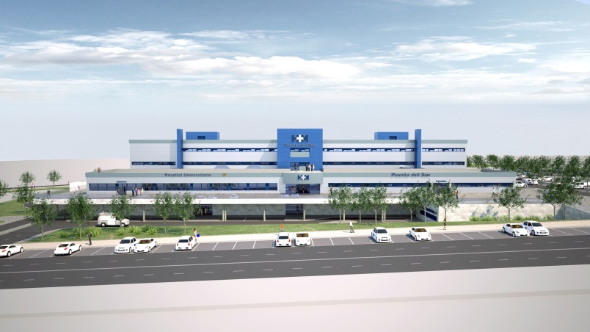

Con 20.200 metros cuadrados de superficie, una inversión de 73 millones de euros y la creación de 450 puestos de trabajo, HM Universitario Puerta del Sur será un completo hospital, dotado de los últimos avances en tecnología sanitaria para el diagnóstico y tratamiento de todo tipo de enfermedades y que contará con los mejores profesionales médicos.

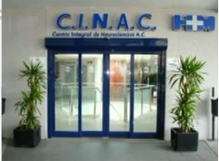
Además, albergará el Centro Integral de Neurociencias A.C. (CINAC), un proyecto pionero, de asistencia horizontal, alrededor del paciente, innovador y vanguardista que integrará la actividad asistencial con la docente e investigadora, para personalizar la atención sanitaria (Medicina Personalizada) e individualizar el tratamiento, utilizando las tecnologías más modernas y los avances de la ciencia (biología molecular y genética, nuevas dianas terapéuticas, sensibilidad/resistencia al tratamiento, nuevas terapias biológicas, etc.). Será un centro de referencia nacional en Neurociencias para el diagnóstico y tratamiento, así como en investigación e innovación de las enfermedades neurodegenerativas, neurofuncionales y psiquiátricas, y estará a la vanguardia en las innovación en la cirugía del comportamiento y Psiquiatría. Todo ello, dirigido a los pacientes de HM Hospitales y de la Comunidad Autónoma de Madrid.

Las instalaciones
En la Planta Semisótano se ubicarán los Servicios de Urgencias, el Servicio de Diagnóstico por Imagen y Medicina Nuclear, equipados con tecnología de vanguardia para la detección de todo tipo de enfermedades, incluyendo el primer PET-RMN de adquisición simultánea integrado en nuestro país y un equipo de mamografía con tomosíntesis.

En esta misma planta estarán el Servicio de Oncología Médica, con Hospital de Día Oncológico, consultas y una zona específica para la realización de ensayos clínicos a través de los acuerdos firmados con el Centro Integral Oncológico Clara Campal (CIOCC), un Servicio de Oncología Médica-Radioterápica de última generación.

A nivel de planta baja se ubicarán el acceso a la recepción principal del Hospital General y admisión de pacientes. En esta misma planta con acceso independiente, se accederá al Centro Integral de Neurociencias A.C. (CINAC), con servicios especializados de Neurología, Neurocirugía, Psiquiatría, y una Unidad de Hospitalización de 15 habitaciones, consultas, salas de tratamientos y área de investigación para tratamientos personalizados.

En la planta primera se situarán las áreas de Hospitalización General, con 75 habitaciones ampliables a más de 140, ya que el centro está preparado para crecer en función de las necesidades y demandas de sus usuarios.

En la planta segunda se ubicará la zona quirúrgica con dos quirófanos de Cirugía Mayor Ambulatoria, cuatro quirófanos generales, un quirófano integrado, sala de despertar y zona de esterilización, además de la UCI de adultos, UCI neonatal, de cuidados intermedios y el Hospital de Día.

En esta misma planta se hallará el Área de Maternidad con 15 habitaciones materno-pediátricas, Enfermería y Nido, y también disponemos de los servicios de Obstetricia y Urgencias Ginecológicas, con cuatro unidades de trabajo de Parto y Recuperación, tres paritorios y sala de reanimación de recién nacidos.

En total habrá 140 camas que, gracias a la gran capacidad de ampliación de HM Universitario Puerta del Sur, se podrán incrementar hasta las 220.

El hospital ha sido diseñado por el arquitecto D. Antonio Morales Sabio y el Departamento de Ingeniería Hospitalaria de HM Hospitales, con la colaboración de diferentes empresas instaladoras como Caliqua, S.A., Electricidad Galindo y Carburos Metálicos. Será construido por los contratistas Ferrovial, Caliqua, Electricidad Galindo y Carburos Metálicos. Colabora en las labores de proyect monitoring, revisión de proyecto, gestión de contratación y coordinación de obra, la empresa ACDE PM.

Docencia e Investigación
Como todos los hospitales del grupo, este nuevo centro será universitario gracias al acuerdo existente entre HM Hospitales y la Universidad CEU San Pablo, por lo que anexo a HM Universitario Puerta del Sur se construirá un complejo dedicado a la Docencia y a la Investigación. Dispondrá de un pabellón docente (formación de grado, postgrado y MIR), con salas de simulación virtual y microcirugía, así como de laboratorios equipos con la tecnología más moderna, para poder investigar y utilizar los avances moleculares y genéticos en el diagnóstico y tratamiento personalizado de los pacientes, para que el CINAC sea un centro traslacional en Neurociencias.

En este sentido, este nuevo hospital estará coordinado por un Sistema de Gestión Integral basado en los principios de calidad asistencial completa y de excelencia, con la máxima seguridad y garantía posibles para sus pacientes, y estará certificado por normas de referencia nacional e internacional en los campos de la calidad, la gestión medioambiental y la prevención de riesgos laborales.

HM Hospitales
HM Hospitales está formado por diversas empresas que gestionan diferentes hospitales médico-quirúrgicos privados, entre los que se incluyen HM Universitario Madrid, HM Universitario Montepríncipe, el Centro Integral de Enfermedades Cardiovasculares (CIEC), HM Universitario Torrelodones, HM Universitario Sanchinarro, HM Nuevo Belén y el Centro Integral Oncológico Clara Campal (CIOCC); todos ellos de gran cualificación técnica y humana.

Basado en un Decálogo y en el juramento Hipocrático dirigido por médicos y con el objetivo de ofrecer una medicina de calidad, los diferentes centros de HM Hospitales se han dotado con una tecnología de vanguardia y con el personal mejor cualificado y más humano.

Todos los centros de HM Hospitales funcionan de forma integrada. Para ello, existe una estructura corporativa con servicios centralizados, así como diferentes herramientas informáticas de gestión integral. Esto permite una actuación complementaria y sinérgica de estructuras, servicios y equipamientos, con el máximo aprovechamiento de los recursos tecnológicos y humanos.

Más información: www.hmhospitales.com

Para más información:

DPTO. DE COMUNICACIÓN DE HM HOSPITALES
Eva Sacristán
Tel.: 91 216 00 50 / Móvil: 608 273 978
E-mail: esacristan@hmhospitales.com

María Romero
Tel.: 91 216 00 50 / Móvil: 667 184 600
E-mail: mromero@hmhospitales.com

BERBÉS ASOCIADOS
Sara Nieto
Tel.: 91 563 23 00 / Móvil: 678 544 149
E-mail: saranieto@berbes.com

